**Tài Liệu Đặc Tả Yêu Cầu**

**ỨNG DỤNG QUẢN LÝ BÁN HÀNG**

Phiên bản 1.0

Biên soạn:

TS. Nguyễn Công Danh

Bộ môn Công nghệ phần mềm

Khoa CNTT&TT

ĐH Cần Thơ

10/2019

Chương 1 GIỚI THIỆU 3

1.1 Mục đích 3

1.2 Phạm vi 3

1.3 Tổng quan 3

1.4 Các định nghĩa 3

Chương 2 MÔ TẢ CHUNG 4

2.1 Toàn cảnh sản phẩm 4

2.2 Chức năng sản phẩm 4

2.3 Menu chính 7

2.4 Đặt điểm người dùng 9

Chương 3 YÊU CẦU 10

3.1 Yêu cầu chức năng 10

3.2 Yêu cầu phi chức năng 19

# Chương 1

**GIỚI THIỆU**

## 1.1 Mục đích

Tài liệu này mô tả các yêu cầu phần mềm cho Ứng dụng quản lý bán hàng (QLBH). Nó dành cho các nhà thiết kế, phát triển, kiểm thử và bảo trì.

## 1.2 Phạm vi

Chức năng của ứng dụng QLBH là để hỗ trợ cho quản lý đơn đặt hàng của khách hàng.

## 1.3 Tổng quan

Phần còn lại của tài liệu này được tổ chức như sau: Sẽ có một số định nghĩa của các thuật ngữ quan trọng. Phần 2 chứa mô tả chung về ứng dụng QLBH. Phần 3 đưa ra các yêu cầu chức năng cụ thể, các giao diện ngoài và yêu cầu phi chức năng của ứng dụng QLBH.

## 1.4 Các định nghĩa

* **Tài khoản**

Mỗi người sử dụng hệ thống sẽ có một tài khoản để đăng nhập vào hệ thống.

* **Menu**

Một menu là một tập hợp các tùy chọn được trình bày cho người dùng ứng dụng để giúp người dùng tìm thông tin hoặc thực hiện chức năng chương trình. Menu được trình bày bằng giao diện người dùng đồ họa (GUI).

* **DataGridView**

DataGridView là điều khiển dùng để hiển thị dữ liệu dưới dạng bảng, nguồn dữ liệu (DataSource) của DataGridView là một bảng (DataTable). Do đó nó phải được kết nối với một nguồn dữ liệu (thông qua thuộc tính DataSource của DataGridView hoặc thông qua viết mã).

* **ComboBox:**

ComboBox là điều khiển được dùng để tạo danh sách xổ xuống cho phép người dùng lựa chọn.

# Chương 2

**MÔ TẢ CHUNG**

## 2.1 Toàn cảnh sản phẩm

Để được sử dụng, ứng dụng QLBH phải được cài đặt lên một máy tính để bàn dùng hệ điều hành Windows và được kết nối đến Database Server (máy chủ cơ sở dữ liệu) nơi cơ sở dữ liệu được lưu trữ.

## 2.2 Chức năng sản phẩm

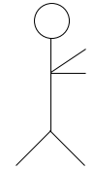

**Hình 2.1:** Các chức năng của ứng dụng QLBH

Ứng dụng QLBH được cài đặt lên một máy tính để bàn dùng hệ điều hành Windows. Để sử dụng được các chức năng của nó, người dùng cần phải đăng nhập bằng một tài khoản. Trong quá trình sử dụng các chức năng, dữ liệu sẽ được đọc và ghi vào Cơ sở dữ liệu QUANLYBANHANG. Các chức năng của ứng dụng QLBH được trình bày trong Hình 2.1.

Hình 2.2 trình bày sơ đồ thực thể quan hệ. Nó được cài đặt trong SQL Server:

- Tên máy được sử dụng (SERVERNAME) là PC-PC (thay đổi cho đúng máy đang dùng!)

- Database được sử dụng (DATABASENAME) là QUANLYBANHANG, gồm có các table sau:

+ ThanhPho + Sanpham

+ Khachhang + Hoadon

+ Nhanvien + ChitietHoadon

- Với quan hệ (Relationship) như Hình 2.2.

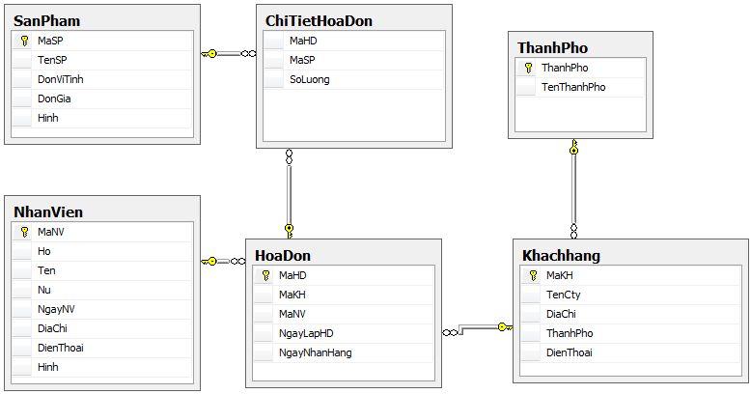

**Hình 2.2**: Sơ đồ thực thể quan hệ

Thiết kế các Table với độ dài các thuộc tính cho các thực thể được trình bày trong Hình 2.3.

1. Thành phố:

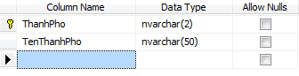

1. Sản phẩm:

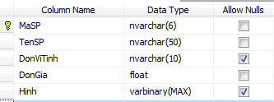

1. Nhân viên:

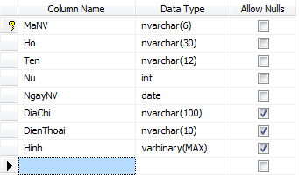

1. Khách hàng:

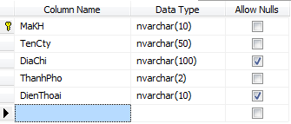

1. Hóa đơn

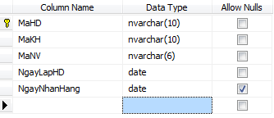

1. Chi tiết hóa đơn:

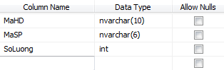

**Hình 2.3**: Thiết kế cho các Table

## 2.3 Menu chính

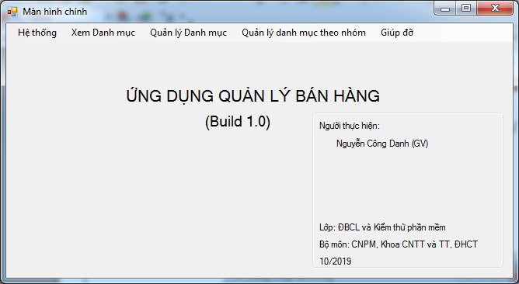

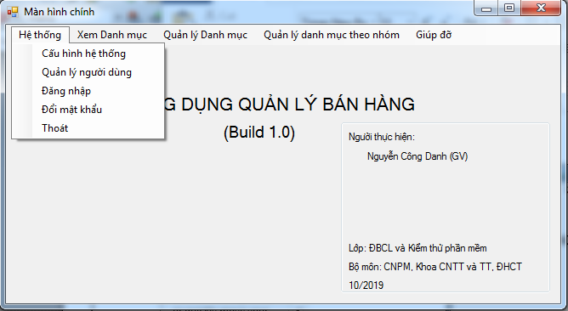

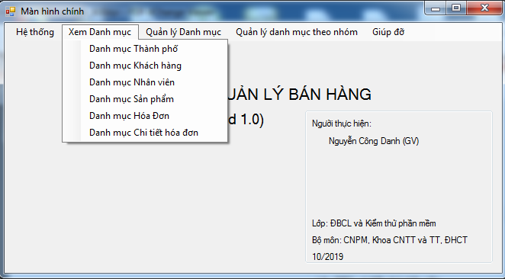

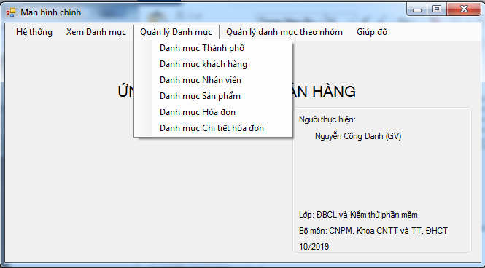

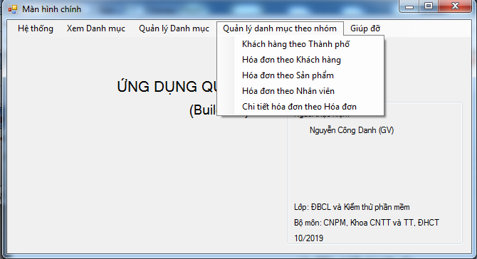

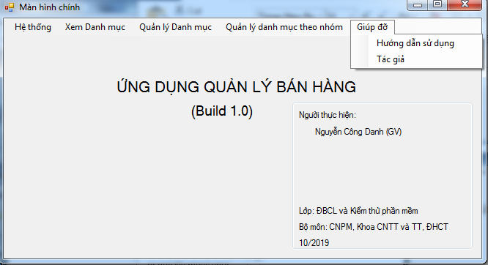

**Hình 2.4:** Menu chính

## 2.4 Đặt điểm người dùng

Người dùng là các nhân viên bán hàng. Họ tương tác với ứng dụng thông qua các biểu mẫu (form). Do đó họ cần được hỗ trợ tốt để có thể sử dụng ứng dụng một cách dễ dàng.

# Chương 3

**YÊU CẦU**

## 3.1 Yêu cầu chức năng

**Yêu cầu chức năng FR001 – Quản lý cấu hình**

Mô tả: Quản lý cấu hình

Đầu vào: Người dùng click menu “Hệ thống \ Cấu hình hệ thống”. Người dùng nhập vào các tham số: đường dẫn cơ sở dữ liệu (CSDL) QUANLYBANHANG, tên CSDL, tên database server, user name và password để kết nối đến CSDL.

Xử lý: Cập nhật lại các tham số.

Kết quả: Một mẫu tin (record) cho từng tham số.

**Yêu cầu chức năng FR002 – Quản lý người dùng**

Mô tả: Quản lý tài khoản người dùng

Đầu vào: Người dùng click menu “Hệ thống \ Quản lý người dùng”. Người dùng thêm, sửa, xóa tài khoản người dùng, gồm tên tài khoản (user name) và mật khẩu (password).

Xử lý: Thêm, sửa, xóa tài khoản.

Kết quả: Một mẫu tin (record) cho từng tài khoản người dùng.

**Yêu cầu chức năng FR003 – Đăng nhập**

Mô tả: Đăng nhập

Đầu vào: Người dùng click menu “Hệ thống \ Đăng nhập”. Người dùng nhập (user name) và Tên người dùng và Mật khẩu (password).

Xử lý: Xem Hình 3.

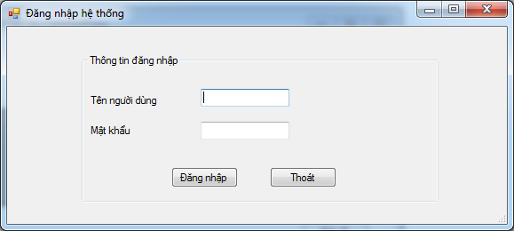

**Hình 3**.**1**: Giao diện đăng nhập hệ thống

- Khi nhắp vào nút Đăng nhập (btnDangNhap), hệ thống sẽ thực hiện kiểm tra:

+ Nếu tên người dùng và mật khẩu hợp lệ thì chuyển sang màn hình chính của ứng dụng.

+ Ngược lại thì thông báo "Không đúng tên người dùng / mật khẩu !!!"

- Nhắp button Thoát thì hiển thị thông báo "Chắc không? "

+ Nếu chọn Yes thì kết thúc chương trình.

+ Ngược lại thì trở lại màn hình Đăng nhập hệ thống.

Kết quả: Nếu tài khoản hợp lệ, cho phép người dùng đăng nhập vào hệ thống. Ngược lại, hiển thị thông báo lỗi là tên người dùng/mật khẩu không hợp lệ.

**Yêu cầu chức năng FR004 – Đổi mật khẩu**

Mô tả: Đổi mật khẩu của người dùng hiện hành.

Đầu vào: Người dùng click menu “Hệ thống \ Đổi mật khẩu”. Người dùng đổi mật khẩu mới.

Xử lý: Cập nhật lại mật khẩu.

Kết quả: Mẫu tin của tài khoản tương ứng được cập nhật trong CSDL.

**Yêu cầu chức năng FR005 – Xem danh mục Thành phố**

Mô tả: Xem danh mục Thành phố.

Đầu vào: Người dùng click chuột vào menu “Xem Danh mục \ Danh mục Thành Phố”.

Xử lý: Tạo form: Đọc danh sách thành phố trong CSDL vào DataGridView; tên cột trùng với tên thuộc tính của Table ThanhPho trong CSDL; số thứ tự form là 1; nếu người dùng nhấn nút Trở về sẽ đóng form. Xem Hình 3.2.

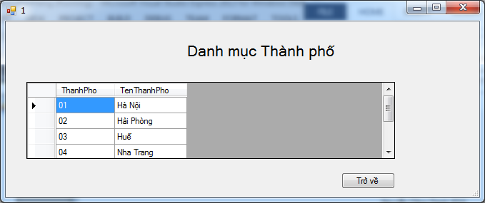

**Hình 3.2:** Giao diện danh mục Thành phố

Kết quả: Form có chứa DataGridView hiển thị danh sách thành phố, có thứ tự 1, có nút nhấn Trở về.

**Yêu cầu chức năng FR006 – Xem danh mục Khách hàng**

Mô tả: Xem danh mục Khách hàng.

Đầu vào: Người dùng click chuột vào menu “Xem Danh mục \ Danh mục Khách hàng”.

Xử lý: Tạo form: Đọc danh sách khách hàng trong CSDL vào DataGridView; tên cột trùng với tên thuộc tính của Table KhachHang trong CSDL; số thứ tự form là 2; nếu người dùng nhấn nút Trở về sẽ đóng form. Xem Hình 3.3.

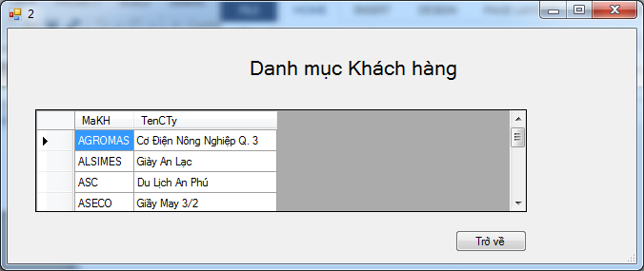

**Hình 3.3:** Giao diện danh mục Khách hàng

Kết quả: Form có chứa DataGridView hiển thị danh sách khách hàng, có thứ tự 2, có nút nhấn Trở về.

**Yêu cầu chức năng FR007– Xem danh mục Nhân viên**

Mô tả: Xem danh mục Nhân viên.

Đầu vào: Người dùng click chuột vào menu “Xem Danh mục \ Danh mục Nhân viên”.

Xử lý: Tạo form: Đọc danh sách nhân viên trong CSDL vào DataGridView; tên cột trùng với tên thuộc tính của Table NhanVien trong CSDL; số thứ tự form là 3; nếu người dùng nhấn nút Trở về sẽ đóng form. Xem Hình 3.4.

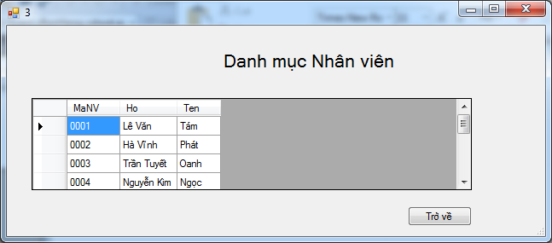

**Hình 3.4:** Giao diện danh mục Nhân viên

Kết quả: Form có chứa DataGridView hiển thị danh sách nhân viên, có thứ tự 3, có nút nhấn Trở về.

**Yêu cầu chức năng FR008 – Xem danh mục Sản phẩm**

Mô tả: Xem danh mục Sản phẩm.

Đầu vào: Người dùng click chuột vào menu “Xem Danh mục \ Danh mục Sản phẩm”.

Xử lý: Tạo form: Đọc danh sách sản phẩm trong CSDL vào DataGridView; tên cột trùng với tên thuộc tính của Table SanPham trong CSDL; số thứ tự form là 4; nếu người dùng nhấn nút Trở về sẽ đóng form. Xem Hình 3.5.

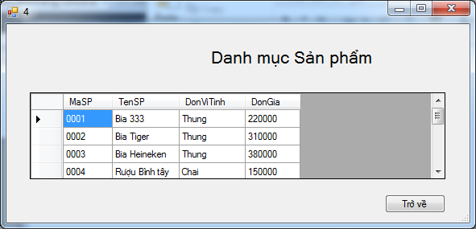

**Hình 3.5:** Giao diện danh mục Sản phẩm

Kết quả: Form có chứa DataGridView hiển thị danh sách sản phẩm, có thứ tự 4, có nút nhấn Trở về.

**Yêu cầu chức năng FR009 – Xem danh mục Hóa đơn**

Mô tả: Xem danh mục Hóa đơn.

Đầu vào: Người dùng click chuột vào menu “Xem Danh mục \ Danh mục Hóa đơn”.

Xử lý: Tạo form: Đọc danh sách hóa đơn trong CSDL vào DataGridView; tên cột trùng với tên thuộc tính của Table HoaDon trong CSDL; số thứ tự form là 5; nếu người dùng nhấn nút Trở về sẽ đóng form. Xem Hình 3.6.

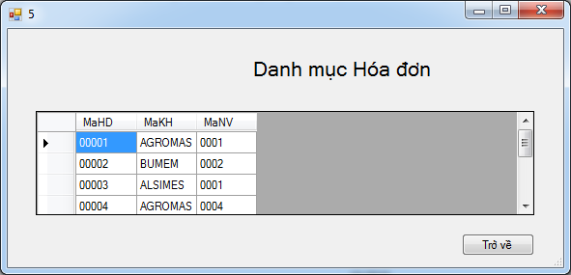

**Hình 3.6:** Giao diện danh mục Hóa đơn

Kết quả: Form có chứa DataGridView hiển thị danh sách sản phẩm, có thứ tự 5, có nút nhấn Trở về.

**Yêu cầu chức năng FR010– Xem danh mục Chi tiết hóa đơn**

Mô tả: Xem danh mục Chi tiết Hóa đơn.

Đầu vào: Người dùng click chuột vào menu “Xem Danh mục \ Danh mục Chi tiết hóa đơn”.

Xử lý: Tạo form: Đọc danh sách chi tiết hóa đơn trong CSDL vào DataGridView; tên cột trùng với tên thuộc tính của Table ChiTietHoaDon trong CSDL; số thứ tự form là 6; nếu người dùng nhấn nút Trở về sẽ đóng form. Xem Hình 3.7.

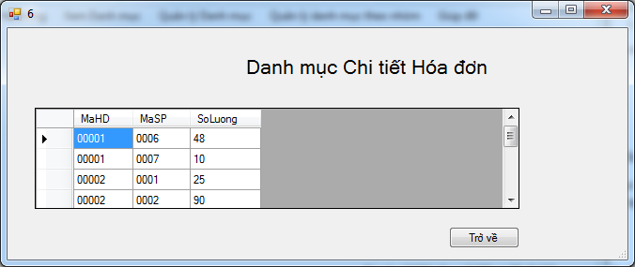

**Hình 3.7:** Giao diện danh mục Chi tiết hóa đơn

Kết quả: Form có chứa DataGridView hiển thị danh sách sản phẩm, có thứ tự 6, có nút nhấn Trở về.

**Yêu cầu chức năng FR011 – Quản lý danh mục Thành Phố**

Mô tả: Quản lý danh mục Thành Phố.

Đầu vào: Người dùng click menu “Quản lý Danh mục \ Danh mục Thành Phố”. Người dùng nhập vào Mã Thành phố, Tên Thành Phố.

Xử lý: Xem Hình 3.8.

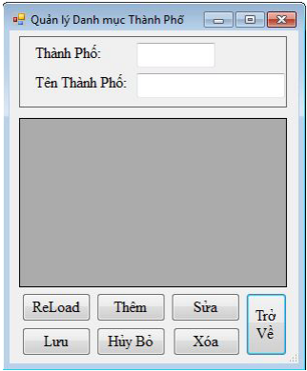

**Hình 3.8:** Giao diện Quản lý Danh mục thành phố

* Sau khi người dùng nhập vào Mã Thành phố, Tên Thành Phố (có thể dùng tiếng Việt), hệ thống sẽ kiểm tra độ dài các trường như sau:



* Nếu độ dài các trường hợp lệ và không trùng khóa chính thì thêm một thành phố mới vào CSDL.
* Danh sách các thành phố được hiển thị trong DataGridView có tiêu đề cột là tên tiếng Việt.
* Các nút nhấn: Reload, Thêm, Sửa, Lưu, Hủy Bỏ, Xóa và Trở về được dùng để nạp lại dữ liệu, thêm, sửa, lưu, hủy bỏ, xóa và trở về.

Kết quả: Nếu dữ liệu đầu vào hợp lệ, một thành phố mới được thêm vào CSDL.

**Yêu cầu chức năng FR013 – Quản lý danh mục Khách hàng**

Mô tả: Quản lý danh mục Khách hàng.

Đầu vào: Người dùng click menu “Quản lý Danh mục \ Danh mục Khách hàng”. Người dùng nhập vào Mã khách hàng, Tên Cty, Địa Chỉ, Thành Phố, Điện Thoại.

Xử lý: Xem Hình 3.9.

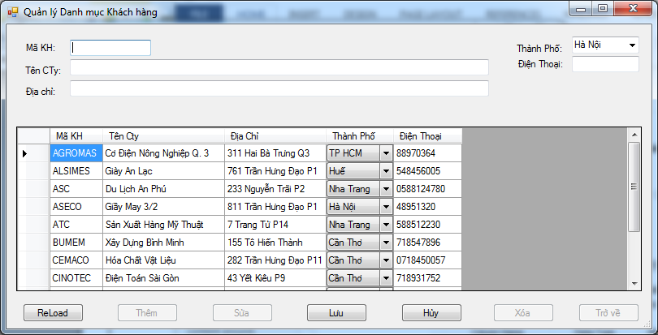

**Hình 3.9:** Giao diện Quản lý Danh mục khách hàng

* Sau khi người dùng nhập vào Mã khách hàng, Tên Cty, Địa Chỉ, Thành Phố, Điện Thoại (có thể dùng tiếng Việt), hệ thống sẽ kiểm tra độ dài các trường như sau:



* Nếu độ dài các trường hợp lệ và không trùng khóa chính thì thêm một khách hàng mới vào CSDL.
* Danh sách các khách hàng được hiển thị trong DataGridView có tiêu đề cột là tên tiếng Việt; thành phố được hiển thị dưới dạng ComboBox.
* Các nút nhấn: Reload, Thêm, Sửa, Lưu, Hủy Bỏ, Xóa và Trở về được dùng để nạp lại dữ liệu, thêm, sửa, lưu, hủy bỏ, xóa và trở về.

Kết quả: Nếu dữ liệu đầu vào hợp lệ, một khách hàng mới được thêm vào CSDL.

**Yêu cầu chức năng FR014 – Quản lý danh mục Nhân viên**

Chưa cài đặt.

**Yêu cầu chức năng FR015 – Quản lý danh mục Sản phẩm**

Chưa cài đặt.

**Yêu cầu chức năng FR016 – Quản lý danh mục Hóa đơn**

Mô tả: Quản lý danh mục Hóa đơng.

Đầu vào: Người dùng click menu “Quản lý Danh mục \ Danh mục Hóa đơn”. Người dùng nhập vào Mã HĐ, Mã KH, Mã NV, Ngày Lập HĐ, Ngày Nhận Hàng.

Xử lý: Xem Hình 3.10.

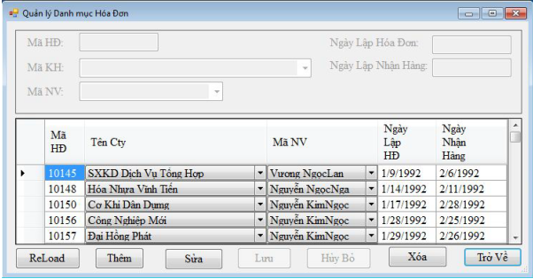

**Hình 3.10:** Giao diện Quản lý Danh mục hóa đơn

* Sau khi người dùng nhập vào Mã HĐ, Mã KH, Mã NV, Ngày Lập HĐ, Ngày Nhận Hàng (có thể dùng tiếng Việt), hệ thống sẽ kiểm tra độ dài các trường như sau:



* Nếu độ dài các trường hợp lệ và không trùng khóa chính thì thêm một hóa đơn mới vào CSDL.
* Danh sách các hợp đồng được hiển thị trong DataGridView có tiêu đề cột là tên tiếng Việt; Mã KH và Mã NV được hiển thị dưới dạng ComboBox.
* Các nút nhấn: Reload, Thêm, Sửa, Lưu, Hủy Bỏ, Xóa và Trở về được dùng để nạp lại dữ liệu, thêm, sửa, lưu, hủy bỏ, xóa và trở về.

Kết quả: Nếu dữ liệu đầu vào hợp lệ, một hóa đơn mới được thêm vào CSDL.

**Yêu cầu chức năng FR017– Quản lý danh mục Chi tiết hóa đơn**

Chưa cài đặt.

**Yêu cầu chức năng FR018 - Quản lý Khách hàng theo Thành phố**

Mô tả: Liệt kế và thống kê số khách hàng theo thành phố.

Đầu vào: Người dùng click menu “Quản lý Danh mục theo nhóm \ Khách hàng theo Thành phố”. Người dùng chọn thành phố từ ComboBox Thành Phố và nhấn nút OK.

Xử lý: Xem Hình 3.11.

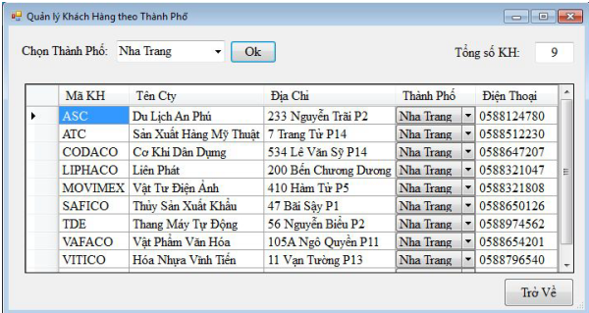

**Hình 3.11:** Giao diện Quản lý Quản lý khách hàng theo Thành phố

* Sau khi, người dùng chọn thành phố từ ComboBox Thành Phố và nhấn nút OK, hệ thống sẽ:

+ Hiển thị danh sách các khách hàng theo thành phố trong DataGridView. DataGridView có tiêu đề cột là tên tiếng Việt; Thành Phố được hiển thị dưới dạng ComboBox.

+ Tống kê tổng số khách hàng theo thành phố.

* Nút nhấn Trở Về được dùng để trở về màn hình chính.

Kết quả: Hiển thị danh sách khách hàng và tổng số khách hàng theo thành phố vừa được chọn.

**Yêu cầu chức năng FR019 - Quản lý Hóa đơn theo Khách hàng**

Mô tả: Liệt kế và thống kê số khách hàng theo khách hàng.

Đầu vào: Người dùng click menu “Quản lý Danh mục theo nhóm \ Hóa đơn theo khách hàng”. Người dùng chọn khách hàng từ ComboBox Khách hàng và nhấn nút OK.

Xử lý: Xem Hình 3.12.

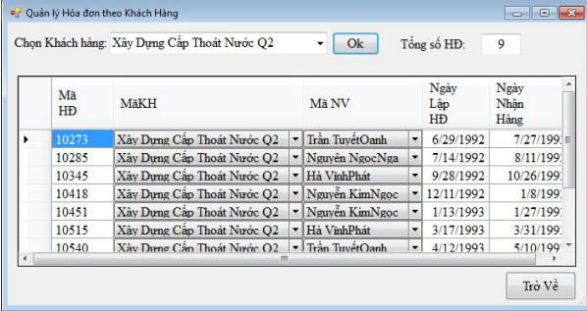

**Hình 3.12:** Giao diện Quản lý Quản lý hóa đơn theo Khách hàng

* Sau khi người dùng chọn thành phố từ ComboBox Khách hàng và nhấn nút OK, hệ thống sẽ:

+ Hiển thị danh sách các hóa đơn theo khách hàng trong DataGridView. DataGridView có tiêu đề cột là tên tiếng Việt; Mã KH và Mã NV được hiển thị dưới dạng ComboBox.

+ Tống kê tổng số hóa đơn theo khách hàng.

* Nút nhấn Trở Về được dùng để trở về màn hình chính.

Kết quả: Hiển thị danh sách hóa đơn và tổng số hóa đơn theo khách hàng vừa được chọn.

**Yêu cầu chức năng FR020 – Quản lý Hóa đơn theo Sản phẩm**

Chưa cài đặt.

**Yêu cầu chức năng FR020 – Quản lý Hóa đơn theo Nhân viên**

Chưa cài đặt.

**Yêu cầu chức năng FR021 – Quản lý chi tiết hóa đơn theo Hóa đơn**

Chưa cài đặt.

**Yêu cầu chức năng FR022 – Xem hướng dẫn sử dụng**

Chưa cài đặt.

**Yêu cầu chức năng FR023 – Xem thông tin tác giả**

Mô tả: Xem thông tin tác giả.

Đầu vào: Người dùng click menu “Giúp đỡ \ Tác giả”.

Xử lý: Hiện form hiển thị thông tin về tác giả.

Kết quả: Hiển thị thông tin về tác giả.

## 3.2 Yêu cầu phi chức năng

Chưa cài đặt.